 | BORANG ARAHAN SIASATAN PENYENGGARAAN & PENYENGGARAAN PEMBAIKAN
 | NO. RUJUKAN : | JKRBG1234566
 | TARIKH : | 24/8/2026
 | LOKASI : | Aras 6

SEBELUM  Temp: 22.7°C | 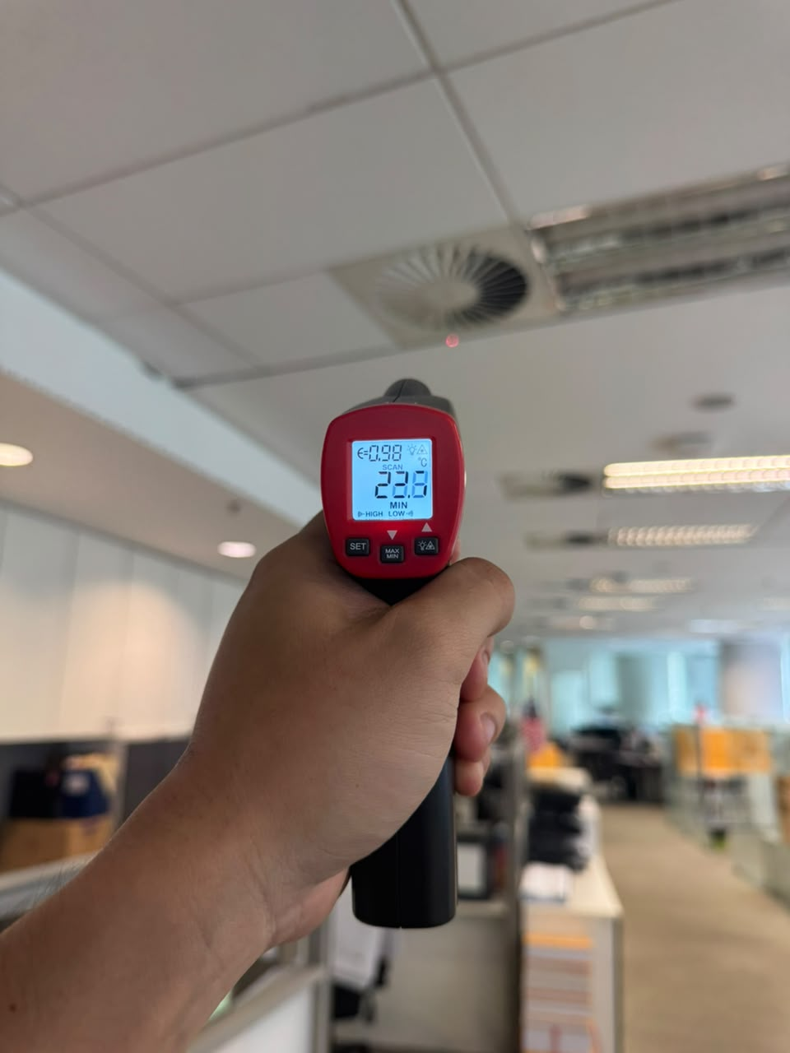  24/8/2026
SEMASA | 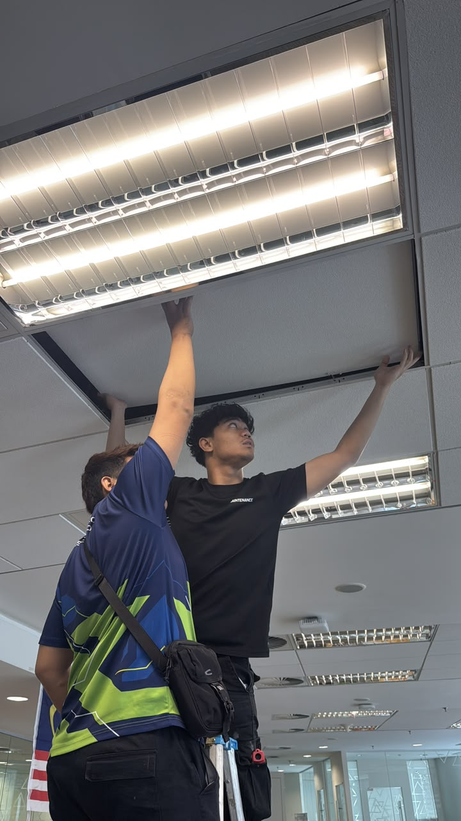  24/8/2026
SELEPAS  Temp: 17.4°C | 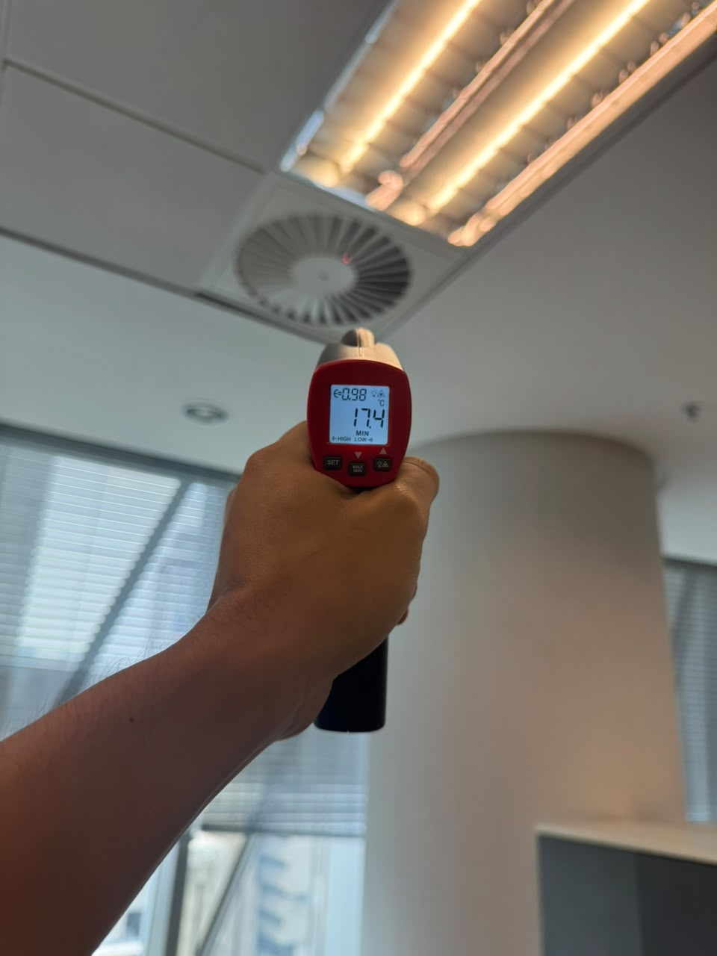  24/8/2026

